实验4补充：一开始没有用用户调用系统中断，而是直接调用系统中断，后来补上

proto.h 增加用户调用的声明

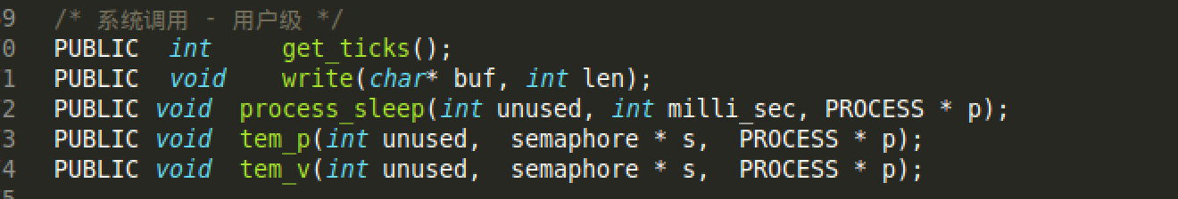

syscall.asm实现三个方法，其实就是直接调用系统中断,导出符号

; ====================================================================================

; void process_sleep(int unused1 int milli_sec, PROCESS * p)

; ====================================================================================

process_sleep:

mov eax, _NR_sleep

mov ebx, [esp + 4]

mov ecx, [esp + 8]

mov edx, [esp + 12]

int INT_VECTOR_SYS_CALL

ret

; ====================================================================================

; void tem_p(int unused, semaphore * s, PROCESS * p)

; ====================================================================================

tem_p:

mov eax, _NR_p

mov ebx, [esp + 4]

mov ecx, [esp + 8]

mov edx, [esp + 12]

int INT_VECTOR_SYS_CALL

ret

; ====================================================================================

; void tem_p(int unused, semaphore * s, PROCESS * p)

; ====================================================================================

tem_v:

mov eax, _NR_v

mov ebx, [esp + 4]

mov ecx, [esp + 8]

mov edx, [esp + 12]

int INT_VECTOR_SYS_CALL

ret

并在global.c中增加系统调用表

